Приложение
к Указу Губернатора
Нижегородской области
от __________________№_______
Границы
охранной зоны памятника природы регионального значения
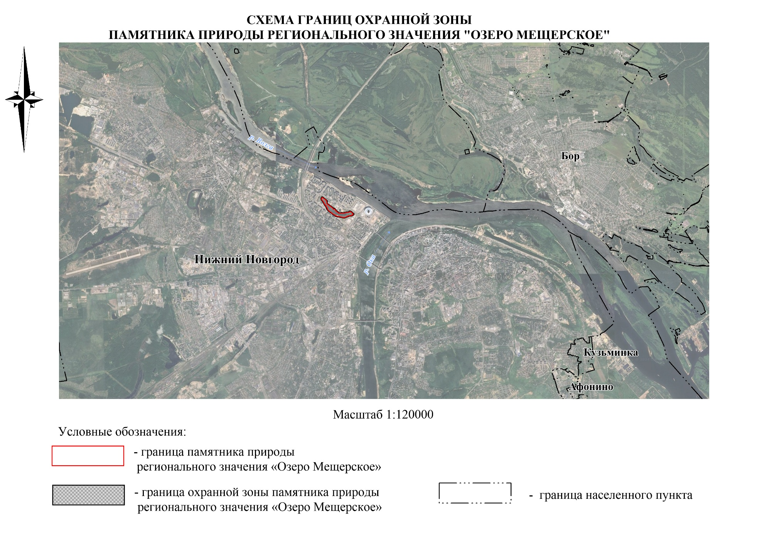
«Озеро Мещерское»
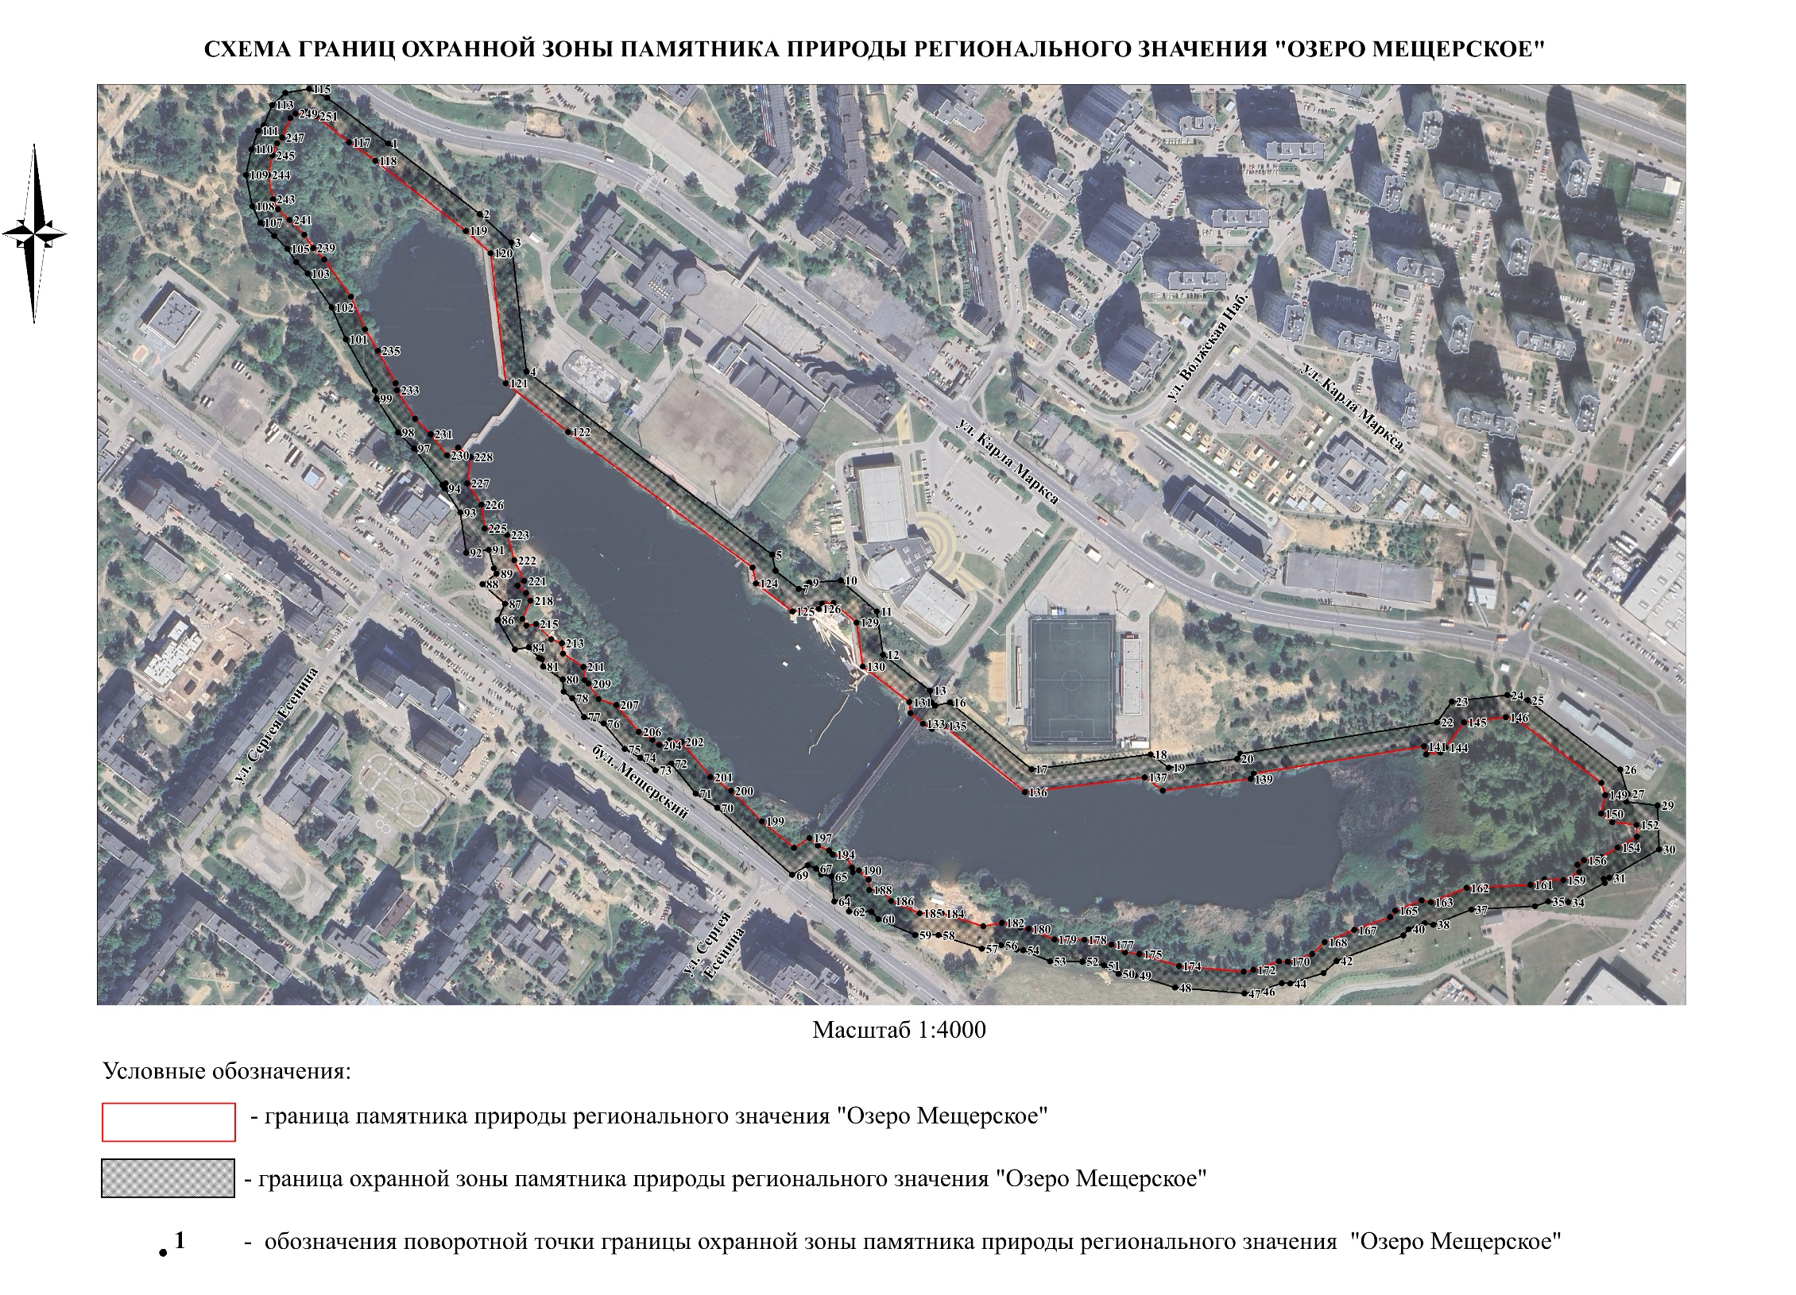

I. Сведения о границах охранной зоны памятника природы регионального значения «Озеро Мещерское» (далее - объект)

Сведения об объекте
№ п/п | Характеристики объекта | Описание характеристик
1 | 2 | 3
1 | Местоположение объекта | городской округ город Нижний Новгород, г. Нижний Новгород, на землях населённых пунктов, входящих в состав кадастровых кварталов 52:18:0030400, 52:18:0030408
2 | Площадь объекта +/- величина погрешности определения площади (P +/- Дельта P) | Общая площадь охранной зоны – 7,0138 +/- 0,0093 га

II. Сведения о местоположении границ объекта

Сведения о местоположении границ охранной зоны памятника природы
- Система координат: МСК-52
- Сведения о характерных точках границ объекта:
Обозначение характерных точек границ | Координаты |  | Метод определения координат характерной точки | Средняя квадратичная погрешность положения характерной точки (Mt), м | Описание обозначения точки на местности (при наличии)
Обозначение характерных точек границ | X | Y | Метод определения координат характерной точки |  | Описание обозначения точки на местности (при наличии)
1 | 2 | 3 | 4 | 5 | 6
- | - | - | - | - | -
- Сведения о характерных точках части (частей) границы объекта
1 | 532181,41 | 2212089,05 | Картометрический | 2,5 | -
2 | 532116,04 | 2212172,49 | Картометрический | 2,5 | -
3 | 532089,76 | 2212201,09 | Картометрический | 2,5 | -
4 | 531971,50 | 2212213,91 | Картометрический | 2,5 | -
5 | 531801,87 | 2212437,59 | Картометрический | 2,5 | -
6 | 531787,11 | 2212440,62 | Картометрический | 2,5 | -
7 | 531770,50 | 2212461,94 | Картометрический | 2,5 | -
8 | 531771,00 | 2212468,15 | Картометрический | 2,5 | -
9 | 531776,15 | 2212471,31 | Картометрический | 2,5 | -
10 | 531777,82 | 2212500,62 | Картометрический | 2,5 | -
11 | 531749,22 | 2212533,25 | Картометрический | 2,5 | -
12 | 531709,63 | 2212538,60 | Картометрический | 2,5 | -
13 | 531676,37 | 2212581,40 | Картометрический | 2,5 | -
14 | 531665,65 | 2212582,38 | Картометрический | 2,5 | -
15 | 531662,50 | 2212585,97 | Картометрический | 2,5 | -
16 | 531665,33 | 2212599,30 | Картометрический | 2,5 | -
17 | 531603,52 | 2212673,63 | Картометрический | 2,5 | -
18 | 531616,06 | 2212782,98 | Картометрический | 2,5 | -
19 | 531603,74 | 2212799,45 | Картометрический | 2,5 | -
20 | 531611,48 | 2212862,37 | Картометрический | 2,5 | -
21 | 531616,18 | 2212865,22 | Картометрический | 2,5 | -
22 | 531643,28 | 2213045,79 | Картометрический | 2,5 | -
23 | 531662,05 | 2213059,42 | Картометрический | 2,5 | -
24 | 531667,52 | 2213110,48 | Картометрический | 2,5 | -
25 | 531662,58 | 2213128,84 | Картометрический | 2,5 | -
26 | 531598,41 | 2213213,28 | Картометрический | 2,5 | -
27 | 531576,11 | 2213220,12 | Картометрический | 2,5 | -
28 | 531569,04 | 2213218,51 | Картометрический | 2,5 | -
29 | 531565,39 | 2213247,37 | Картометрический | 2,5 | -
30 | 531525,21 | 2213248,23 | Картометрический | 2,5 | -
31 | 531499,39 | 2213202,51 | Картометрический | 2,5 | -
32 | 531498,51 | 2213197,28 | Картометрический | 2,5 | -
33 | 531494,61 | 2213198,27 | Картометрический | 2,5 | -
34 | 531477,42 | 2213164,58 | Картометрический | 2,5 | -
35 | 531478,40 | 2213146,22 | Картометрический | 2,5 | -
36 | 531473,97 | 2213134,20 | Картометрический | 2,5 | -
37 | 531471,52 | 2213075,75 | Картометрический | 2,5 | -
38 | 531457,96 | 2213040,67 | Картометрический | 2,5 | -
39 | 531459,38 | 2213032,72 | Картометрический | 2,5 | -
40 | 531454,25 | 2213017,93 | Картометрический | 2,5 | -
41 | 531448,34 | 2213013,22 | Картометрический | 2,5 | -
42 | 531425,62 | 2212951,86 | Картометрический | 2,5 | -
43 | 531414,54 | 2212939,77 | Картометрический | 2,5 | -
44 | 531405,18 | 2212909,32 | Картометрический | 2,5 | -
45 | 531405,60 | 2212901,46 | Картометрический | 2,5 | -
46 | 531398,48 | 2212880,29 | Картометрический | 2,5 | -
47 | 531396,48 | 2212867,21 | Картометрический | 2,5 | -
48 | 531402,44 | 2212803,35 | Картометрический | 2,5 | -
49 | 531413,90 | 2212766,98 | Картометрический | 2,5 | -
50 | 531415,56 | 2212751,76 | Картометрический | 2,5 | -
51 | 531423,32 | 2212738,48 | Картометрический | 2,5 | -
52 | 531426,99 | 2212718,65 | Картометрический | 2,5 | -
53 | 531427,73 | 2212689,09 | Картометрический | 2,5 | -
54 | 531437,97 | 2212664,50 | Картометрический | 2,5 | -
55 | 531438,76 | 2212658,37 | Картометрический | 2,5 | -
56 | 531442,73 | 2212644,33 | Картометрический | 2,5 | -
57 | 531439,64 | 2212626,68 | Картометрический | 2,5 | -
58 | 531452,40 | 2212587,03 | Картометрический | 2,5 | -
59 | 531452,72 | 2212565,76 | Картометрический | 2,5 | -
60 | 531467,50 | 2212531,96 | Картометрический | 2,5 | -
61 | 531474,42 | 2212525,89 | Картометрический | 2,5 | -
62 | 531474,68 | 2212505,40 | Картометрический | 2,5 | -
63 | 531488,08 | 2212504,49 | Картометрический | 2,5 | -
64 | 531484,09 | 2212491,93 | Картометрический | 2,5 | -
65 | 531507,04 | 2212489,18 | Картометрический | 2,5 | -
66 | 531509,00 | 2212479,96 | Картометрический | 2,5 | -
67 | 531514,31 | 2212475,36 | Картометрический | 2,5 | -
68 | 531517,57 | 2212467,60 | Картометрический | 2,5 | -
69 | 531508,71 | 2212453,55 | Картометрический | 2,5 | -
70 | 531570,76 | 2212385,28 | Картометрический | 2,5 | -
71 | 531583,94 | 2212365,75 | Картометрический | 2,5 | -
72 | 531611,50 | 2212343,49 | Картометрический | 2,5 | -
73 | 531605,57 | 2212328,95 | Картометрический | 2,5 | -
74 | 531617,24 | 2212315,07 | Картометрический | 2,5 | -
75 | 531625,26 | 2212300,95 | Картометрический | 2,5 | -
76 | 531648,72 | 2212281,73 | Картометрический | 2,5 | -
77 | 531654,73 | 2212264,09 | Картометрический | 2,5 | -
78 | 531672,08 | 2212253,17 | Картометрический | 2,5 | -
79 | 531678,38 | 2212245,65 | Картометрический | 2,5 | -
80 | 531689,47 | 2212244,55 | Картометрический | 2,5 | -
81 | 531701,56 | 2212226,67 | Картометрический | 2,5 | -
82 | 531708,33 | 2212225,78 | Картометрический | 2,5 | -
83 | 531709,35 | 2212223,22 | Картометрический | 2,5 | -
84 | 531718,99 | 2212213,63 | Картометрический | 2,5 | -
85 | 531717,07 | 2212201,04 | Картометрический | 2,5 | -
86 | 531744,41 | 2212185,63 | Картометрический | 2,5 | -
87 | 531759,09 | 2212192,50 | Картометрический | 2,5 | -
88 | 531777,34 | 2212171,76 | Картометрический | 2,5 | -
89 | 531786,55 | 2212184,91 | Картометрический | 2,5 | -
90 | 531791,86 | 2212182,38 | Картометрический | 2,5 | -
91 | 531808,61 | 2212177,78 | Картометрический | 2,5 | -
92 | 531806,10 | 2212157,18 | Картометрический | 2,5 | -
93 | 531842,90 | 2212152,19 | Картометрический | 2,5 | -
94 | 531865,18 | 2212138,01 | Картометрический | 2,5 | -
95 | 531869,99 | 2212138,66 | Картометрический | 2,5 | -
96 | 531868,14 | 2212135,99 | Картометрический | 2,5 | -
97 | 531901,97 | 2212110,27 | Картометрический | 2,5 | -
98 | 531916,98 | 2212095,82 | Картометрический | 2,5 | -
99 | 531948,00 | 2212076,16 | Картометрический | 2,5 | -
100 | 531955,34 | 2212074,78 | Картометрический | 2,5 | -
101 | 532002,42 | 2212048,42 | Картометрический | 2,5 | -
102 | 532031,78 | 2212035,95 | Картометрический | 2,5 | -
103 | 532062,95 | 2212014,11 | Картометрический | 2,5 | -
104 | 532073,60 | 2212003,57 | Картометрический | 2,5 | -
105 | 532085,90 | 2211995,74 | Картометрический | 2,5 | -
106 | 532097,81 | 2211984,09 | Картометрический | 2,5 | -
107 | 532109,85 | 2211971,30 | Картометрический | 2,5 | -
108 | 532124,96 | 2211963,85 | Картометрический | 2,5 | -
109 | 532153,71 | 2211958,38 | Картометрический | 2,5 | -
110 | 532177,19 | 2211963,54 | Картометрический | 2,5 | -
111 | 532193,82 | 2211969,96 | Картометрический | 2,5 | -
112 | 532198,89 | 2211974,99 | Картометрический | 2,5 | -
113 | 532217,59 | 2211982,81 | Картометрический | 2,5 | -
114 | 532228,38 | 2211995,42 | Картометрический | 2,5 | -
115 | 532232,04 | 2212016,90 | Картометрический | 2,5 | -
116 | 532223,88 | 2212033,58 | Картометрический | 2,5 | -
117 | 532182,71 | 2212052,98 | Картометрический | 2,5 | -
118 | 532165,41 | 2212077,04 | Картометрический | 2,5 | -
119 | 532100,78 | 2212159,54 | Картометрический | 2,5 | -
120 | 532080,12 | 2212182,02 | Картометрический | 2,5 | -
121 | 531961,03 | 2212194,93 | Картометрический | 2,5 | -
122 | 531915,90 | 2212251,84 | Картометрический | 2,5 | -
123 | 531790,41 | 2212419,52 | Картометрический | 2,5 | -
124 | 531775,86 | 2212422,50 | Картометрический | 2,5 | -
125 | 531749,94 | 2212455,78 | Картометрический | 2,5 | -
126 | 531751,88 | 2212479,90 | Картометрический | 2,5 | -
127 | 531756,78 | 2212482,90 | Картометрический | 2,5 | -
128 | 531757,39 | 2212493,59 | Картометрический | 2,5 | -
129 | 531739,12 | 2212514,44 | Картометрический | 2,5 | -
130 | 531698,86 | 2212519,87 | Картометрический | 2,5 | -
131 | 531665,91 | 2212562,27 | Картометрический | 2,5 | -
132 | 531655,86 | 2212563,18 | Картометрический | 2,5 | -
133 | 531645,96 | 2212574,50 | Картометрический | 2,5 | -
134 | 531641,32 | 2212582,49 | Картометрический | 2,5 | -
135 | 531643,75 | 2212593,96 | Картометрический | 2,5 | -
136 | 531582,69 | 2212667,41 | Картометрический | 2,5 | -
137 | 531595,29 | 2212777,36 | Картометрический | 2,5 | -
138 | 531582,91 | 2212793,92 | Картометрический | 2,5 | -
139 | 531592,82 | 2212874,44 | Картометрический | 2,5 | -
140 | 531597,79 | 2212877,46 | Картометрический | 2,5 | -
141 | 531621,23 | 2213033,63 | Картометрический | 2,5 | -
142 | 531613,69 | 2213035,64 | Картометрический | 2,5 | -
143 | 531615,55 | 2213048,73 | Картометрический | 2,5 | -
144 | 531619,82 | 2213053,46 | Картометрический | 2,5 | -
145 | 531643,10 | 2213070,38 | Картометрический | 2,5 | -
146 | 531647,24 | 2213108,89 | Картометрический | 2,5 | -
147 | 531644,29 | 2213119,86 | Картометрический | 2,5 | -
148 | 531586,39 | 2213196,05 | Картометрический | 2,5 | -
149 | 531575,36 | 2213199,43 | Картометрический | 2,5 | -
150 | 531558,23 | 2213195,53 | Картометрический | 2,5 | -
151 | 531550,51 | 2213205,58 | Картометрический | 2,5 | -
152 | 531547,71 | 2213227,74 | Картометрический | 2,5 | -
153 | 531536,85 | 2213227,98 | Картометрический | 2,5 | -
154 | 531527,14 | 2213210,48 | Картометрический | 2,5 | -
155 | 531518,51 | 2213195,61 | Картометрический | 2,5 | -
156 | 531515,81 | 2213179,59 | Картометрический | 2,5 | -
157 | 531511,50 | 2213173,36 | Картометрический | 2,5 | -
158 | 531505,16 | 2213174,97 | Картометрический | 2,5 | -
159 | 531497,68 | 2213160,27 | Картометрический | 2,5 | -
160 | 531498,58 | 2213143,16 | Картометрический | 2,5 | -
161 | 531493,81 | 2213130,23 | Картометрический | 2,5 | -
162 | 531491,37 | 2213071,62 | Картометрический | 2,5 | -
163 | 531478,63 | 2213038,70 | Картометрический | 2,5 | -
164 | 531480,32 | 2213030,18 | Картометрический | 2,5 | -
165 | 531471,24 | 2213005,90 | Картометрический | 2,5 | -
166 | 531465,31 | 2213001,17 | Картометрический | 2,5 | -
167 | 531453,71 | 2212968,12 | Картометрический | 2,5 | -
168 | 531442,81 | 2212941,02 | Картометрический | 2,5 | -
169 | 531432,33 | 2212929,58 | Картометрический | 2,5 | -
170 | 531425,35 | 2212906,84 | Картометрический | 2,5 | -
171 | 531425,77 | 2212898,71 | Картометрический | 2,5 | -
172 | 531417,99 | 2212875,56 | Картометрический | 2,5 | -
173 | 531416,63 | 2212866,71 | Картометрический | 2,5 | -
174 | 531422,19 | 2212807,23 | Картометрический | 2,5 | -
175 | 531433,56 | 2212771,12 | Картометрический | 2,5 | -
176 | 531434,97 | 2212758,18 | Картометрический | 2,5 | -
177 | 531442,35 | 2212745,55 | Картометрический | 2,5 | -
178 | 531446,95 | 2212720,73 | Картометрический | 2,5 | -
179 | 531447,62 | 2212693,33 | Картометрический | 2,5 | -
180 | 531457,47 | 2212669,70 | Картометрический | 2,5 | -
181 | 531458,40 | 2212662,40 | Картометрический | 2,5 | -
182 | 531463,23 | 2212645,38 | Картометрический | 2,5 | -
183 | 531460,20 | 2212628,10 | Картометрический | 2,5 | -
184 | 531472,35 | 2212590,31 | Картометрический | 2,5 | -
185 | 531472,66 | 2212570,09 | Картометрический | 2,5 | -
186 | 531484,04 | 2212544,05 | Картометрический | 2,5 | -
187 | 531494,30 | 2212535,05 | Картометрический | 2,5 | -
188 | 531494,43 | 2212524,11 | Картометрический | 2,5 | -
189 | 531503,90 | 2212523,47 | Картометрический | 2,5 | -
190 | 531512,34 | 2212514,82 | Картометрический | 2,5 | -
191 | 531510,46 | 2212508,91 | Картометрический | 2,5 | -
192 | 531514,88 | 2212508,39 | Картометрический | 2,5 | -
193 | 531524,46 | 2212503,46 | Картометрический | 2,5 | -
194 | 531527,17 | 2212490,68 | Картометрический | 2,5 | -
195 | 531530,92 | 2212487,44 | Картометрический | 2,5 | -
196 | 531535,20 | 2212477,28 | Картометрический | 2,5 | -
197 | 531542,51 | 2212469,64 | Картометрический | 2,5 | -
198 | 531533,46 | 2212455,30 | Картометрический | 2,5 | -
199 | 531558,14 | 2212426,24 | Картометрический | 2,5 | -
200 | 531586,26 | 2212398,05 | Картометрический | 2,5 | -
201 | 531598,84 | 2212379,42 | Картометрический | 2,5 | -
202 | 531631,35 | 2212353,16 | Картометрический | 2,5 | -
203 | 531632,63 | 2212342,36 | Картометрический | 2,5 | -
204 | 531628,65 | 2212332,57 | Картометрический | 2,5 | -
205 | 531633,73 | 2212326,54 | Картометрический | 2,5 | -
206 | 531640,81 | 2212314,07 | Картометрический | 2,5 | -
207 | 531665,82 | 2212293,59 | Картометрический | 2,5 | -
208 | 531671,38 | 2212277,24 | Картометрический | 2,5 | -
209 | 531685,40 | 2212268,42 | Картометрический | 2,5 | -
210 | 531688,47 | 2212264,75 | Картометрический | 2,5 | -
211 | 531700,78 | 2212263,53 | Картометрический | 2,5 | -
212 | 531713,08 | 2212245,33 | Картометрический | 2,5 | -
213 | 531722,54 | 2212244,10 | Картометрический | 2,5 | -
214 | 531726,39 | 2212234,48 | Картометрический | 2,5 | -
215 | 531740,28 | 2212220,66 | Картометрический | 2,5 | -
216 | 531738,91 | 2212211,69 | Картометрический | 2,5 | -
217 | 531745,26 | 2212208,11 | Картометрический | 2,5 | -
218 | 531761,81 | 2212215,86 | Картометрический | 2,5 | -
219 | 531768,86 | 2212211,66 | Картометрический | 2,5 | -
220 | 531775,55 | 2212204,06 | Картометрический | 2,5 | -
221 | 531779,88 | 2212210,25 | Картометрический | 2,5 | -
222 | 531798,88 | 2212201,20 | Картометрический | 2,5 | -
223 | 531822,13 | 2212194,81 | Картометрический | 2,5 | -
224 | 531829,37 | 2212182,77 | Картометрический | 2,5 | -
225 | 531828,34 | 2212174,34 | Картометрический | 2,5 | -
226 | 531849,93 | 2212171,41 | Картометрический | 2,5 | -
227 | 531869,76 | 2212158,81 | Картометрический | 2,5 | -
228 | 531893,56 | 2212162,01 | Картометрический | 2,5 | -
229 | 531902,59 | 2212150,69 | Картометрический | 2,5 | -
230 | 531895,44 | 2212140,35 | Картометрический | 2,5 | -
231 | 531915,00 | 2212125,49 | Картометрический | 2,5 | -
232 | 531929,40 | 2212111,63 | Картометрический | 2,5 | -
233 | 531955,47 | 2212095,11 | Картометрический | 2,5 | -
234 | 531962,05 | 2212093,87 | Картометрический | 2,5 | -
235 | 531991,93 | 2212077,89 | Картометрический | 2,5 | -
236 | 532011,47 | 2212066,31 | Картометрический | 2,5 | -
237 | 532041,53 | 2212053,53 | Картометрический | 2,5 | -
238 | 532075,81 | 2212029,52 | Картометрический | 2,5 | -
239 | 532086,13 | 2212019,30 | Картометрический | 2,5 | -
240 | 532098,40 | 2212011,50 | Картометрический | 2,5 | -
241 | 532112,10 | 2211998,10 | Картометрический | 2,5 | -
242 | 532121,93 | 2211987,65 | Картометрический | 2,5 | -
243 | 532131,36 | 2211982,99 | Картометрический | 2,5 | -
244 | 532153,43 | 2211978,80 | Картометрический | 2,5 | -
245 | 532171,41 | 2211982,74 | Картометрический | 2,5 | -
246 | 532182,60 | 2211987,22 | Картометрический | 2,5 | -
247 | 532187,60 | 2211991,93 | Картометрический | 2,5 | -
248 | 532205,49 | 2211999,42 | Картометрический | 2,5 | -
249 | 532209,60 | 2212004,23 | Картометрический | 2,5 | -
250 | 532211,25 | 2212013,90 | Картометрический | 2,5 | -
251 | 532206,89 | 2212022,79 | Картометрический | 2,5 | -
1 | 532181,41 | 2212089,05 | Картометрический | 2,5 | -

